МБОУ ДОД Дивеевский районный Дом детского творчества

Мастер-класс по соленому тесту: «Новогодняя ёлка» 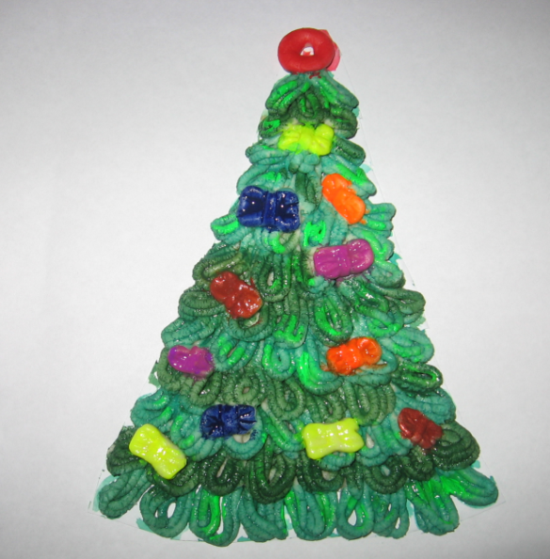
Автор: Палади Людмила Степановна

С.Дивеево
2013 г.

Соленое тесто является популярным и доступным материалом для детского творчества и изготовления поделок своими руками. Также как из пластилина, из соленого теста можно лепить изделия любого уровня сложности, поэтому делать поделки из соленого теста могут дети любого возраста. Рецепт изготовления соленого теста для лепки очень простой, ингредиенты для него найдутся в каждом доме.
Рецепт соленого теста. Как сделать соленое тесто
Вам потребуются:
- мука - 2 стакана
- соль - 1 стакан
- вода - 250 гр.
Сначала соль с мукой размешиваем хорошенько ,потом наливаем воду и вымешиваем тесто. Все легко и просто.
Инструменты:
Мука пшеничная обычная, соль – экстра и вода обычная холодная, нож, лист бумаги ,карандаш, емкость с водой, акварельные краски.

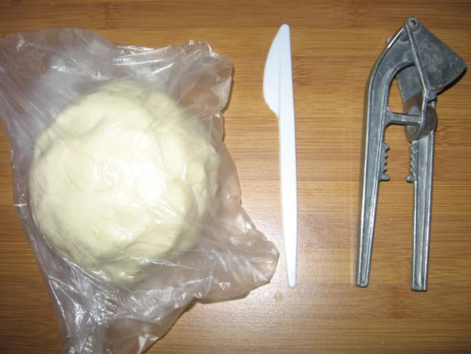

На чистом листе бумаги рисуем треугольник:

Пропускаем тесто через чеснокодавку, получаем иголки для елки;

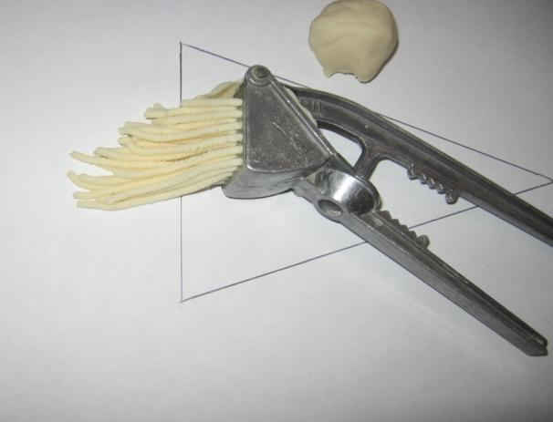

Дальше берем по три таких иголочек-колбасок,скручиваем,
набираем полосатую юбку для елки.
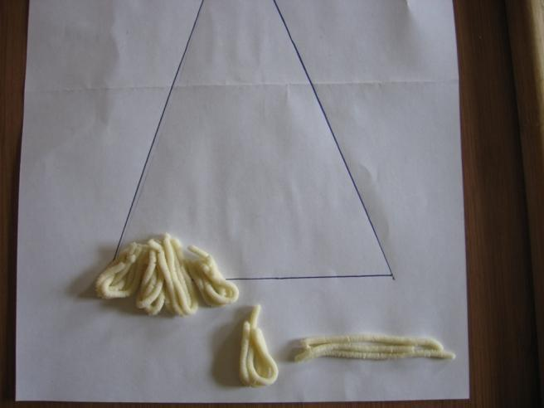

Детали смазываем водой, чтобы потом не отклеились. В тесто-пластике вода служит вместо клея.

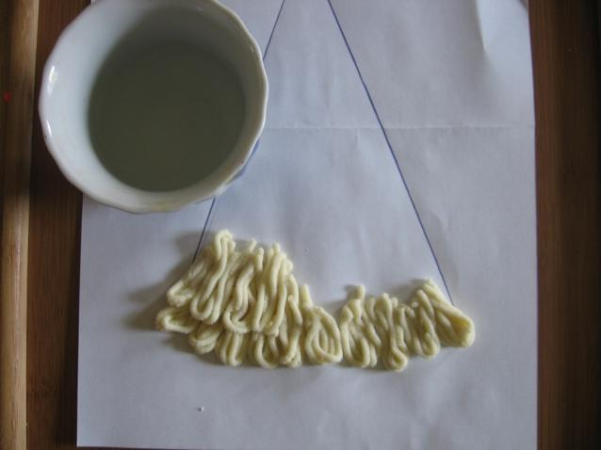

И так далее по готовому рисунку набираем полоски юбок елки:
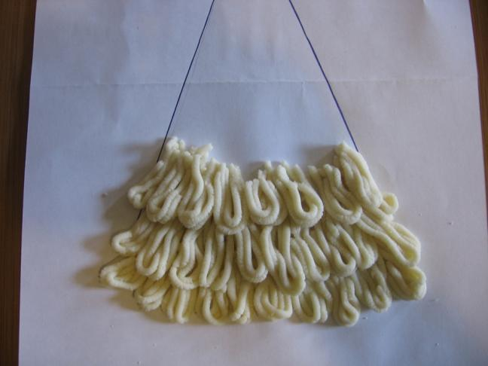

Вот такая готовая не раскрашенная елка должна получиться:

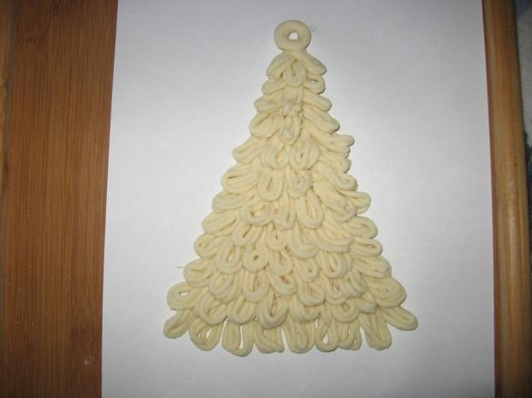

Лепим бантики из соленого теста, с помощью ножа придаем им форму и прикрепляем их к елке водой:

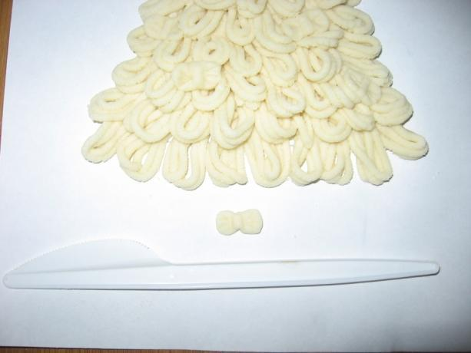

Далее раскрашиваем поделку акварельными красками:

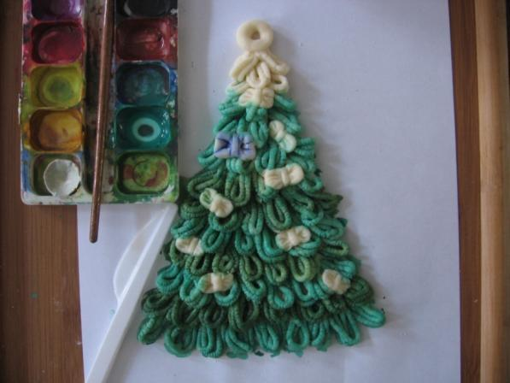

После того как раскрасили елку, приступаем к бантикам, их можно раскрасить разными цветами:
